|  |  |
| --- | --- |
| **PHÒNG GD-ĐT XUÂN TRƯỜNG**  **TRƯỜNG THCS XUÂN VINH** | **CỘNG HOÀ XÃ HỘI CHỦ NGHĨA VIỆT NAM**  **Độc lập - Tự do - Hạnh phúc** |

**BÁO CÁO**

**BIỆN PHÁP GÓP PHẦN NÂNG CAO CHẤT LƯỢNG**

**CÔNG TÁC GIẢNG DẠY**

**I.Tên biện pháp, lĩnh vực áp dụng**

- Tên biện pháp: Sử dụng kết hợp ứng dụng Plickers và Quizizz thiết kế trò chơi dùng đánh giá học sinh trong môn khoa học tự nhiên (KHTN).

- Lĩnh vực áp dụng: KHTN – Giáo dục.

**II. Nội dung biện pháp**

***1. Mục tiêu, ý nghĩa, sự cần thiết của biện pháp***

Trong dạy học thì hứng thú của người học ở mỗi tiết học là một yếu tố đóng vai trò quan trọng góp phần tạo nên thành công của tiết học đó. Khi người học có hứng thú, hào hứng sẵn sàng tham gia các nhiệm vụ học tập thì các nhiệm vụ học tập sẽ đạt kết quả tốt nhất sáng tạo nhất có thể.

Theo chương trình giáo dục phổ thông 2018, mục tiêu đánh giá kết quả giáo dục là cung cấp thông tin chính xác, kịp thời, có giá trị về mức độ đáp ứng yêu cầu cần đạt của chương trình và sự tiến bộ của HS để hướng dẫn hoạt động học tập, điều chỉnh các hoạt động dạy học, quản lí và phát triển chương trình, bảo đảm sự tiến bộ của từng HS và nâng cao chất lượng giáo dục (Bộ GD-ĐT, 2018).

Thực trạng dạy và học của bộ môn KHTN, chất lượng giáo dụctại trường THCS Xuân Vinhtrước khi áp dụng biện pháp:

**Thuận lợi:**

- Cơ sở vật chất đầy đủ: Mỗi phòng học được trang bị đầy đủ hệ thống máy tính và máy chiếu

- Giáo viên môn KHTN đã được tập huấn mođum 9- Ứng dụng công nghệ thông tin trong dạy học.

- 100% phụ huynh học sinh có điện thoại thông minh và trong buổi họp phụ huynh đầu năm đồng ý cho con sử dụng để ôn tập bàivào buổi tối khoảng 5-10 phút.

**Khó khăn:**

- Giáo viên mới chỉ quen tổ chức các trò chơi bằng ứng dụng PowerPoint- khó khăn trong việc tổng hợp kết quả ngay lập tức và khó lưu lại nên hạn chế trong việc theo dõi sự tiến bộ của HS.

- Do áp lực truyền đạt trong 45 phút giáo viên chú trọng truyền kiến thức hơn là tạo hứng thú

- Một bộ phận học sinh đến trường không học, chán nản, không hứng thú học tập hoặc học không có mục tiêu phấn đấu của bản thân nên còn có hiện tượng nói chuyện, không hợp tác, không chú ý trong giờ học.

- Do hình thức tổ chức thi cử vào trung học phổ thông nên học sinh chỉ tập trung vào học các môn Văn- Toán -Tiếng Anh. Còn học môn KHTN mang tính chất học cho xong, mang tính chất đối phó.

Một trong các giải pháp để giúp học sinh hứng thú hơn trong các tiết học là sử dụng các trò chơi tạo không khí vừa học vừa chơi, chơi mà học. Thông qua trò chơi có thể giúp học sinh lĩnh hội kiến thức hoặc vận dụng kiến thức đồng thời phát triển năng lực phẩm chất. Vừa học vừa chơi kiến thức không những khắc sâu mà các em sẽ thấy việc học rất gần gũihơn,năng lực tư duy sáng tạo được khơi gợi cần nhiều cho mọi công việc và ngành nghề sau này.Công nghệ thông tin phát triển nhanh chóng giúp phản hồi kết quả ngay lập tức trong quá trình đánh giá thường xuyên đối với quá trình học tập dựa trên trò chơi của học sinh (HS).

Xuất phát từ những thực tế đó và một số kinh nghiệm trong giảng dạy bộ môn tôi đưa ra giải pháp kết hợp ứng dụng Plickersvà Quizizz tạo ra các trò chơi gây hứng thú học tập cho học sinh trường THCS Xuân Vinh. Đây là các ứng dụng thực tế ảo tăng cường có thể hỗ trợ GV trong việc tạo ra các mini game giúp học sinh hứng thú hơn trong học tập, đánh giá nhanh kết quả học tập của HS ngay trên lớp một cách nhanh chóng, hiệu quả và chi phí đầu tư rất thấp.

**2. Nội dung biện pháp**

**2.1. Tìm hiểu Plickers, thiết lập tài khoản và sử dụng Plickers thiết kế trò chơi đánh giá học sinh trực tiếp trên lớp.**

**2.1.1. Tìm hiểu Plickers, thiết lập tài khoản Plickers.**

Plickers là công cụ hỗ trợ giúp giáo viên kiểm tra đánh giá học sinh trên lớp trực tiếp.Học sinh không cần có tài khoản, không cần thiết bịthông minh chỉ cần thẻ giấy là có thể giơ lên để trả lời câu hỏi.

Thiết lập tài khoản Plickers theo các bước sau:

|  |  |
| --- | --- |
| **1. Giai đoạn chuẩn bị ở nhà** | **2. Giai đoạn triển khai trên lớp** |
| **Bước 1: Đăng kí tài khoản**  Trên máy tính truy cập “Plickers.com” và đăng kí tài khoản bằng cách click “Sign up” hoặc “Sign in with Google”.  **Bước 2: Tạo đề thi**  Tạo bộ đề thi trong Your Library/ New Folder/New Question/ Save and create new  **Bước 3: Tạo danh sách lớp**  Chọn “Classes”/ “Add new class”/ Nhập danh sách lớp.  **Bước 4: Chuẩn bị thẻ Plickers**  Tải file thẻ từ trang “Plickers.com” và in thẻ Plickers phù hợp với sĩ số của lớp.  **Bước 5: Cài đặt app Plickers trên điện thoại**  Tải từ CH Play hoặc App store | **Bước 6: Phát thẻ Plickers và hướng dẫn sử dụng** Thẻ được phát theo thứ tự của HS theo danh sách của lớp học.  **Bước 7: Kiểm tra các điều kiện trước khi kiểm tra** Kết nối máy tính với ti vi, máy tính và điện thoại cùng vào Plickers.  **Bước 8: Cho HS làm bài, dùng điện thoại để quét thẻ, nhận kết quả trả lời**  GV chọn bộ câu hỏi, chọn lớp cho tiến hành.  HS quan sát trên màn hình, chọn kết quả đưa thẻ trả lời.  **Bước 9: Xem tổng hợp kết quả và nhận xét**   * Chọn nút “Reports” trên giao diện của trang web * Chọn tiếp “Scoresheet”   Chọn tên lớp, ngày thi rồi nhấn “Apply” |

**2.1.2. Sử dụng Plickers thiết kế trò chơi đánh giá học sinh trực tiếp trên lớp.**

**Cách 1: Dùng đánh giá kiến thức trong hoạt động củng cố**

Sau đây, Tôi minh họa tổ chức đánh giá thường xuyên sau khi học xong bài “Tế Bào- Đơn Vị Cơ Bản của Sự Sống”

**Giai đoạn 1: Chuẩn bị ở nhà.**

GV đăng kí tài khoản, sau đó tạo đề theo các câu hỏi sau:

**Câu 1**: Thành phần nào dưới đây không thuộc thành phần cấu tạo chính của tế bào?

A. Màng nhân.  B. Tế bào chất.

C. Thành tế bào. D. Nhân/vùng nhân

**Câu 2:** Loại bào quan có ở tế bào nhân sơ là?

A. Ribosome    B. Không bào

C. Lục lạp              D. Ti thể

**Câu 3:** Thành phần nào dưới đây ***không*** có ở tế bào nhân thực?

A. Màng nhân                  B. Chất tế bào

C. Hệ thống nội màng              D. Vùng nhân

**Câu 4:** **Thành tế bào ở thực vật có*vai trò*gì?**

**A.** Tham gia trao đổi chất với môi trường.

**B.** Là nơi diễn ra các hoạt động sống của tế bào.

**C.** Quy định hình dạng và bảo vệ tế bào.

**D.** Tham gia cấu tạo hệ thống nội màng.

|  |  |
| --- | --- |
| **Câu 5**. Quan sát tế bào bên và cho biết mũi tên đang chỉ vào thành phần nào của tế bào?  A. Màng tế bào. B. Chất tế bào.  C.Nhân tế bào. D. Vùng nhân. | https://tech12h.com/sites/default/files/styles/inbody400/public/capture_54.jpg?itok=3R6LJgHf |

**Giai đoạn 2: Tiến hành trên lớp** (thông qua hệ thống các bài tập trắc nghiệm)

* Kết nối máy tính với máy chiếu.
* Kết nối điện thoại và máy tính với mạng Internet
* Trên máy tính, truy cập vào trang web “Plickers.com”; trên điện thoại, mở phần mềm “Plickers”.
* Đảm bảo máy tính và điện thoại của bạn đã đăng nhập vào “Plickers” trên cùng một tài khoản.
* Đảm bảo đã chọn đủ số lượng câu hỏi cho lớp, nhóm của bạn.
* Đảm bảo đã phát thẻ trả lời cho HS và HS đã biết cách đưa bảng để trả lời.

**Giai đoạn 3. Kiểm tra, đánh giá**

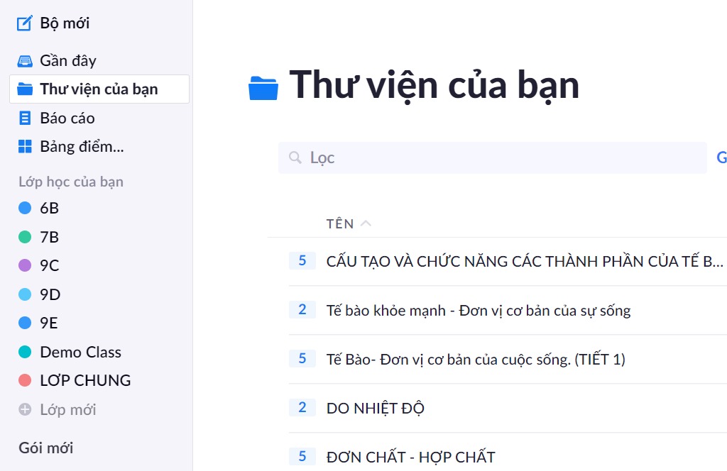Chọn lớp HS trên màn hình điện thoại. Phần mềm sẽ chuyển đến danh mục các câu hỏi đã được chọn cho lớp đó.

*Hình 1. Gói câu hỏi của một lớp*

* + - Chọn “Play now” hoặc “ Bắt đầu chơi” trên giao diện trang web của máy tính để HS xem câu hỏi.
    - Click vào chấm tròn trước câu hỏi trên màn hình điện thoại hướng camera

điện thoại đối diện với thẻ của HS để máy nạp câu trả lời vào hệ thống.

|  |  |
| --- | --- |
| C:\Users\Think T470s\Downloads\043bb134c23b16654f2a.jpg | C:\Users\Think T470s\Downloads\9f5fa84bdb440f1a5655.jpg |

*Hình 2. GV dùng điện thoại quét thẻ của HS*

* + - Trên màn hình điện thoại, GV có thể đọc được số liệu các đáp án HS đã chọn, những HS nào trả lời đúng, máy đã nạp được bao nhiêu HS,…
* Màu xanh lá cây biểu thị câu trả lời đúng, màu đỏ biểu thị câu trả lời không chính xác.
  + - HS trả lời xong câu 1, GV sẽ click vào biểu tượng dừng lại trên điện thoại và “next” để chuyển sang câu khác cho đến hết.

**Giai đoạn 4. Tổng hợp kết quả**

* Chọn nút “Reports” trên giao diện của trang web.
* Chọn tiếp “Scoresheet”, sau đó chọn ngày đã kiểm tra. Hệ thống sẽ báo điểm của ngày đó.
* Chọn tên lớp, ngày thi rồi click vào để xem kết quả.

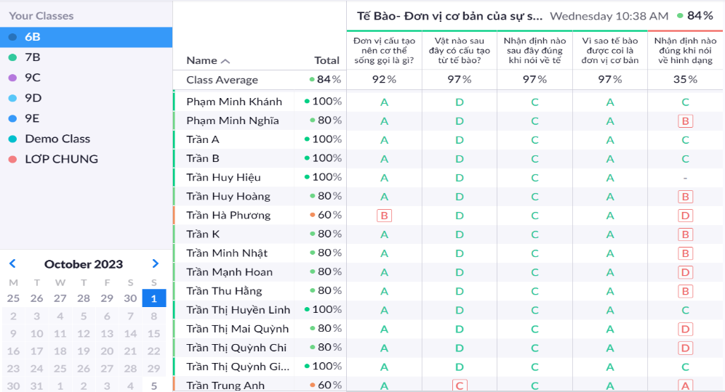

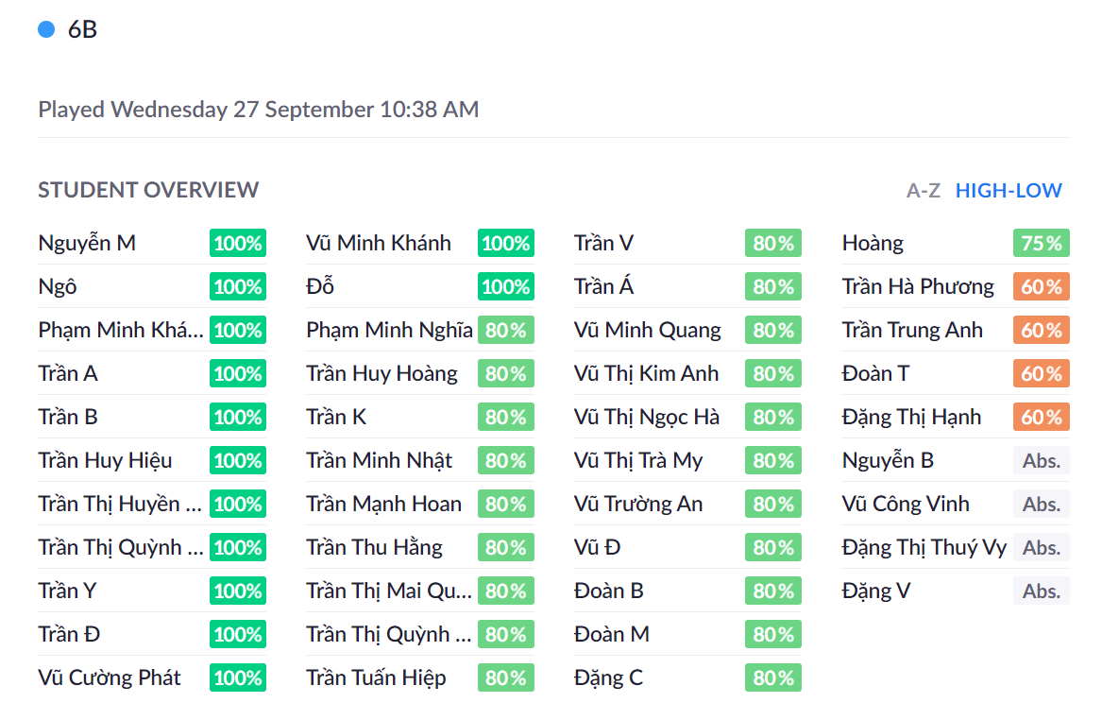

*Hình 3. Bảng kết quả bài làm của một lớp*

Kết quả làm bài của HS được hiện ra chỉ rõ HS trả lời các câu hỏi theo các đáp án. Nếu HS trả lời đúng câu đó thì đáp án đúng ứng với câu đó hiện màu xanh và đáp án sai hiện màu đỏ nằm trong ô vuông, qua đó GV sẽ biết HS trả lời đúng và sai câu nào và thống kê theo tỉ lệ phần trăm trả lời đúng của HS theo từng câu.

**Cách 2: Dùng trong hoạt động khởi động:** Làm tương tự cách 1 nhưng diễn ra ở đầu tiết học có liên quan nhiều đến kiến thức cũ hoặc dùng trong tiết ôn tập.

**2.2. Tìm hiểu Quizizz, thiết lập tài khoản và sử dụng Quizizz thiết kế trò chơi đánh giá học sinh trực tuyến.**

**2.2.1. Tìm hiểu Quizizz, thiết lập tài khoản Quizizz.**

Quizizz là một ứng dụng được dùng để kiểm tra kiến thức ở các môn học cũng như kiến thức xã hội thông qua hình thức trả lời trắc nghiệm. Học sinh trong cùng một lớp có thể tham gia trả lời câu hỏi trên Quizizz vào cùng một thời điểm do giáo viên quy định; hoặc hoàn tất bài kiểm tra vào một thời gian thuận lợi, trước thời hạn mà giáo viên đề ra bằng một thiết bị thông minh. Quizizz thông báo ngay kết quả và thứ hạng của những người tham gia trả lời câu hỏi, vì thế tạo được hứng thú cho học sinh.

Các bước thiết kế trò chơi bằng trang web Quizizz:

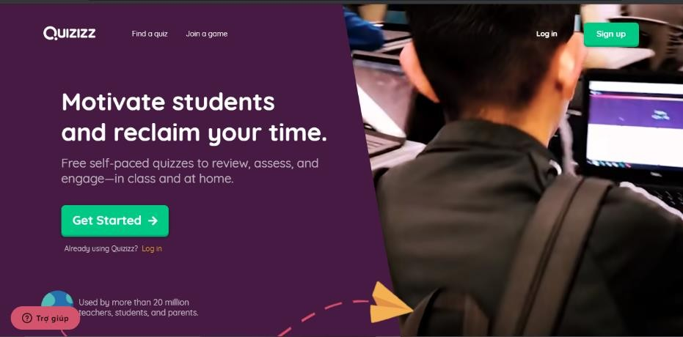**Bước 1: Truy cập trang** [**http://Quizizz.com**](http://quizizz.com/)

*Hình 2.1. Trang chủ trang web quizizz*

**Bước 2: Thực hiện tạo tài khoản đăng nhập.**

**Chọn sign up**

**Chọn đăng kí với google hoặc email**

**Thực hiện cung cấp các thông tin theo yêu cầu**

*Sơ đồ 2.1 Sơ đồ các bước tạo tài khoản trên trang web quizizz*

(Hoặc đăng nhập khi đã tạo tài khoản)

*Hình 2.2. Màn hình trang cá nhân tại trang web quizizz*

**Bước 3: Tạo một bài kiểm tra hoặc game trên Quizizz, hãy làm theo thứ tự sau:**

**Cách 1:**

- Click Create từ bảng điều hướng bên trái và chọn Quiz.

- Đặt tên và gắn nhãn bài kiểm tra phù hợp.

- Tạo câu hỏi bằng Quiz Editor. Quizizz hỗ trợ những định dạng câu hỏi sau:

* + Multiple Choice - Đa lựa chọn
  + Check-Box - Tích ô
  + Fill-in-the-blanks - Điền vào chỗ trống
  + Open Ended - Câu hỏi mở
  + Poll - Bình chọn

- Nhập trực tiếp câu hỏi vào trong hộp thoại hoặc copy câu hỏi có sẵn vào và thêm lựa chọn. Bạn cũng có thể:

* + Chỉnh sửa lựa chọn.
  + Thêm video vào câu hỏi.
  + Thêm ảnh vào câu hỏi và lựa chọn.

- Click chuột vào ô “30 seconds” để cài đặt thời gian hoàn thành 1 câu

- Click chuột vào ô “SAVE” màu xanh lá để lưu câu hỏi.

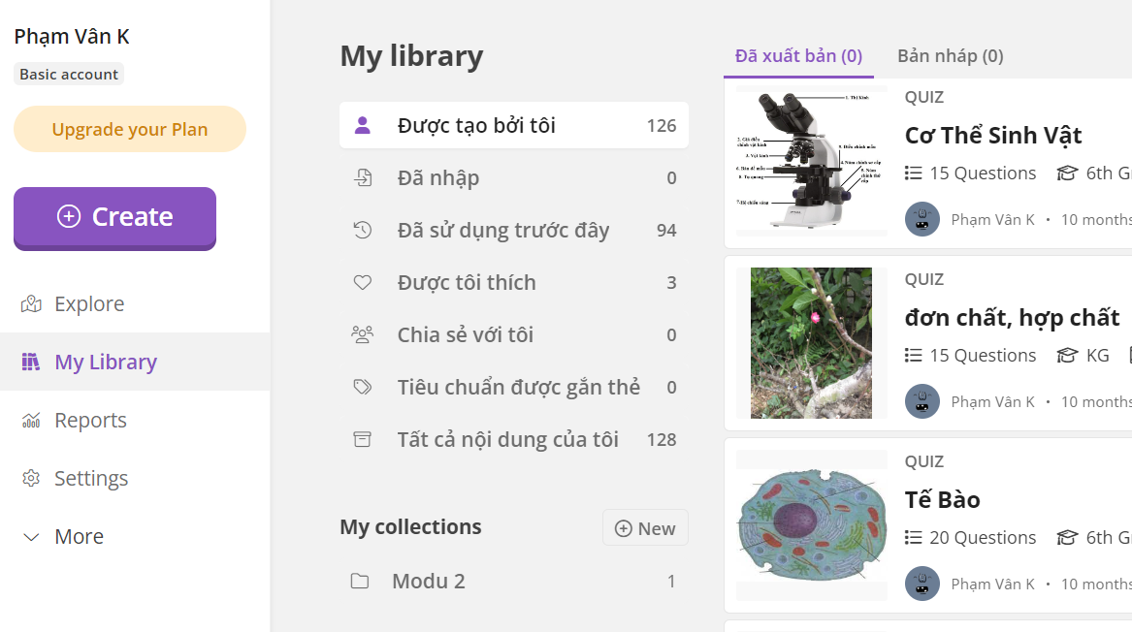

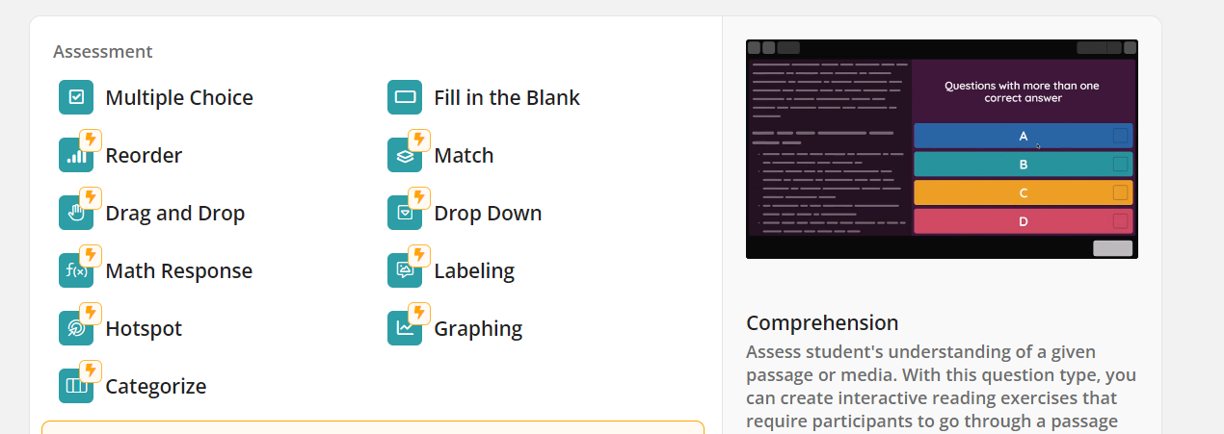

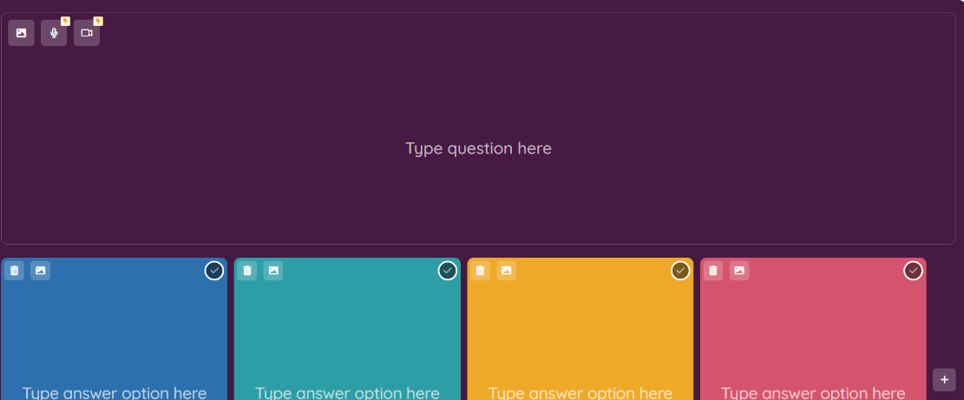

*Hình 2.4. Màn hình soạn thảo câu hỏi*

**Cách 2:**Tìm những câu đố khác, hãy làm theo thứ tự sau:

- Click box **Search** trên trang chính.

- Xem trước câu hỏi ở bảng nội dung bên phải.

- Click **+ Add quetsion** (nút bấm ở bên phải).

- Bạn có thể phát nó trực tiếp hoặc dùng nó làm bài tập về nhà. Quizizz cũng cho phép người dùng xem trước nội dung trước khi chia sẻ.

- Click chuột vào ô “SAVE” màu xanh lá để lưu câu hỏi.

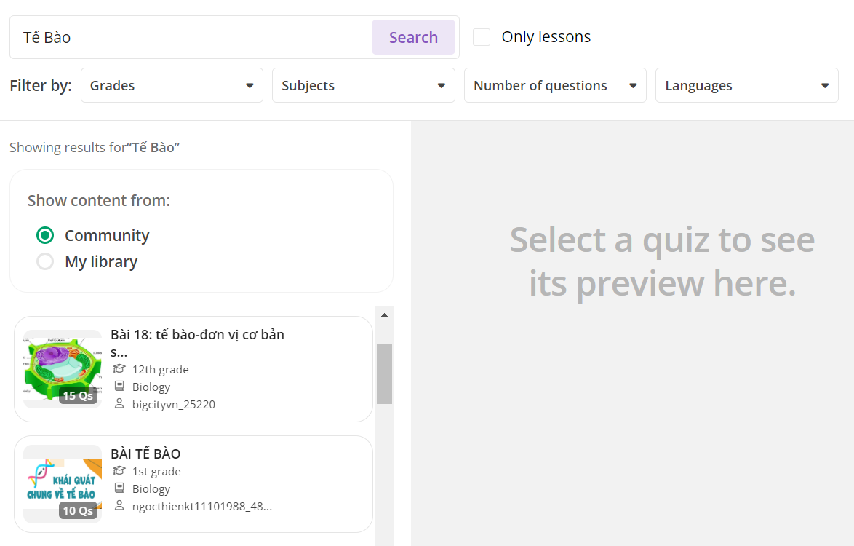

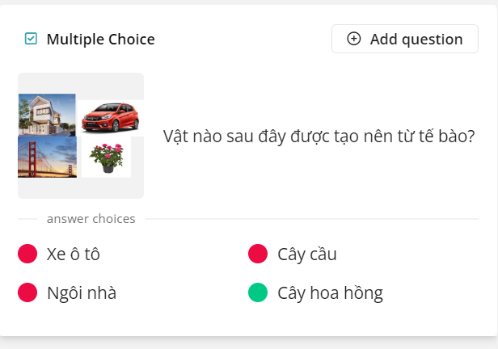

**Bước 4. Cài đặt bài kiểm tra.**

Sau khi hoàn thành các câu hỏi cho bài kiểm tra có thể cài đặt một số thông tin thêm cho bài kiểm tra của mình. Tại khung bên phải của bài kiểm tra có thể thiết lập:

**Add grades:**Thêm các đối tượng học sinh cho bài kiểm tra

**Add a title Image**: Thêm ảnh cho tiêu đề của bài kiểm tra

**Select language:** Chọn ngôn ngữ cho bài kiểm tra

**Select grades**: Chọn đối tượng học sinh từ lớp mấy đến lớp mấy.

**Who can see this quiz**: Thiết lập cho phép hoặc ko cho phép người khác nhìn thấy bài kiểm tra.

**Align quiz to standard**: Định dang bài kiểm tra theo tiểu chuẩn (nếu cần)

Sau khi hoàn thành các điều chỉnh và câu hỏi cho bài kiểm tra, thầy cô bấm**Finish Quiz**trên thanh công cụ.

**Bước 5. Mời học sinh tham gia bài kiểm tra.**

Để mời học sinh tham sử dụng Quizizz và gia bài kiểm tra có thể bấm chọn Play live (Chơi trực tiếp) hoặc Assign homwork (Giao bài tập) hoặc Practice (luyện tập)

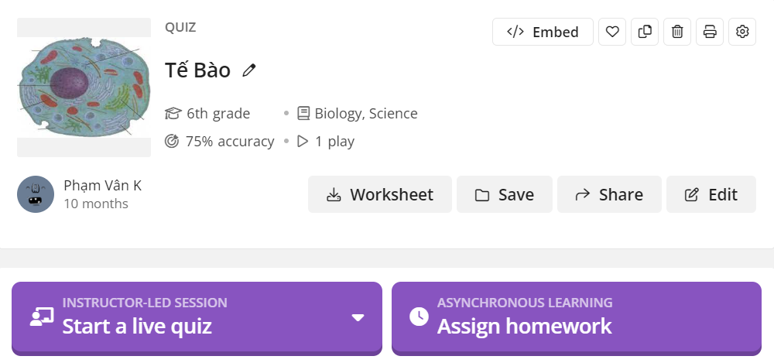

Có 2 cách để mời học sinh tham gia:

**Cách 1:**Yêu cầu học sinh truy cập trang **web** Quizizz.com, chọn**joinmyquiz.com** và sau đó nhập mã code để vào game

**Cách 2:** Bấm chọn or share via để chia sẻ đường link với học sinh trên zalo nhóm lớp. Học sinh chỉ cần bấm vào link, đăng nhập bằng tài khoản gmail và điền họ tên đầy đủ vào sau đó bấm vào để làm bài .

**2.2.2. Sử dụng Quizizz thiết kế trò chơi đánh giá học sinh trực tuyến**

**Cách 1: Dùng khi dạy xong một hoặc một số chủ đề nào đó, thiết kế đề cho HS ôn tập ở nhà.**

Sau đây, Tôi minh họa tổ chức đánh giá thường xuyên sau khi học xong bài “Thực vật- KHTN 6”

**\* Đối với giáo viên**

**Giai đoạn 1: Chuẩn bị ở nhà.**

GV tạo đề 10 đến 20 câu hỏi trong trang Quizizz.com sau khi đăng kí tài khoản

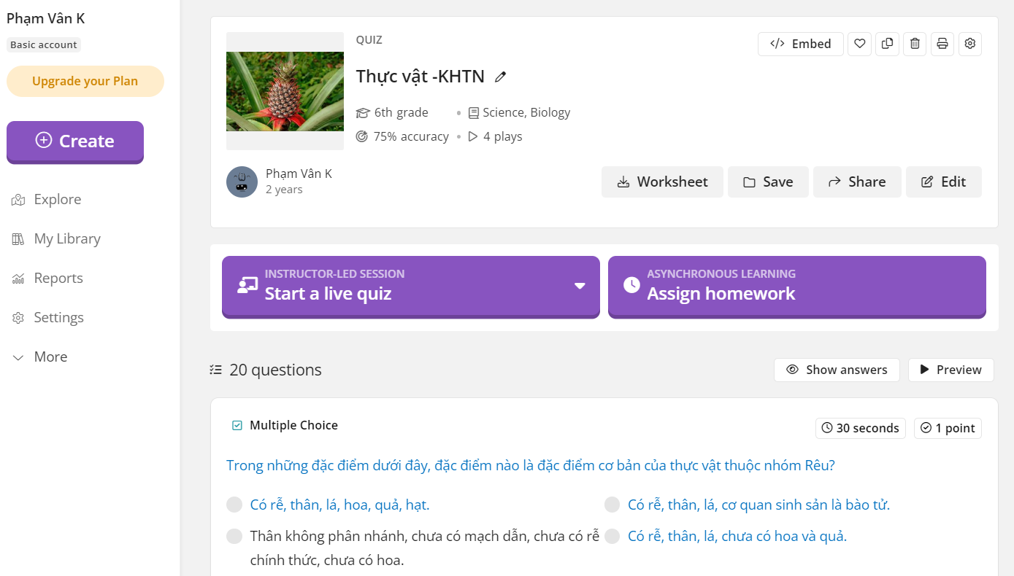

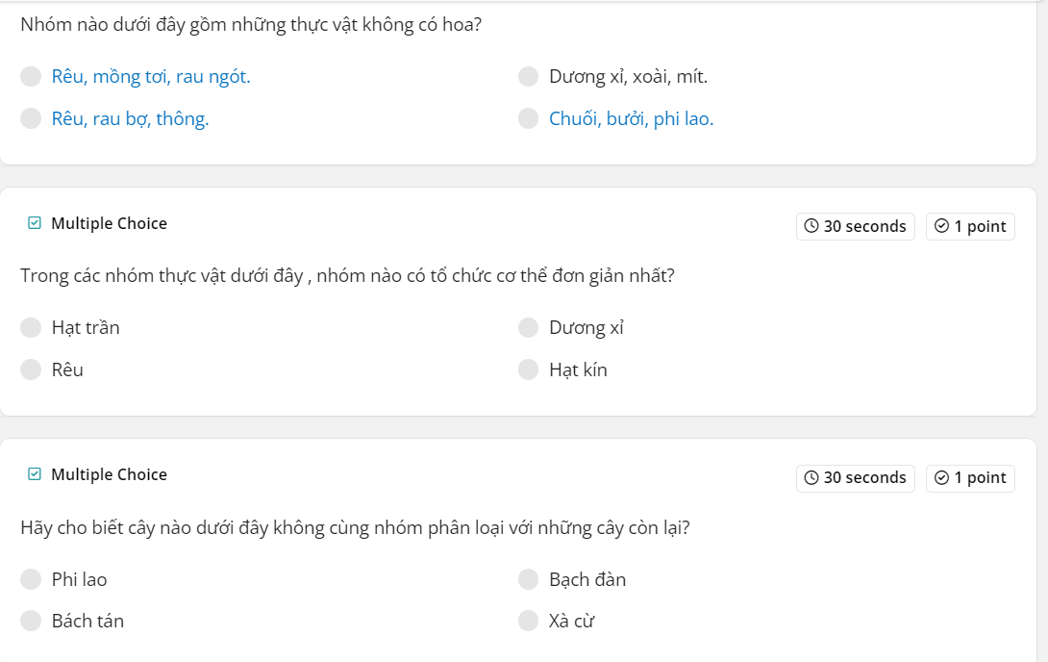

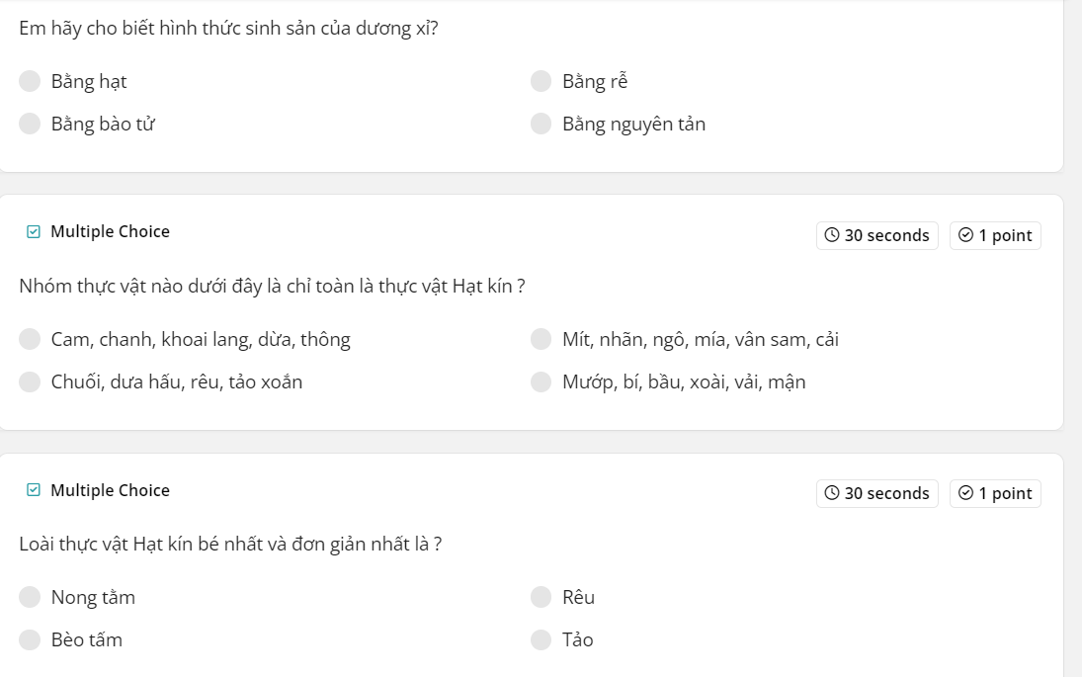

Sau đó các giao diện hiện ra như hình dưới, thực hiện chọn thời gian rồi nhấn

vào Assignhomework rồi copy link, gửi đường link lên zalo nhóm lớp để HS đăng nhập

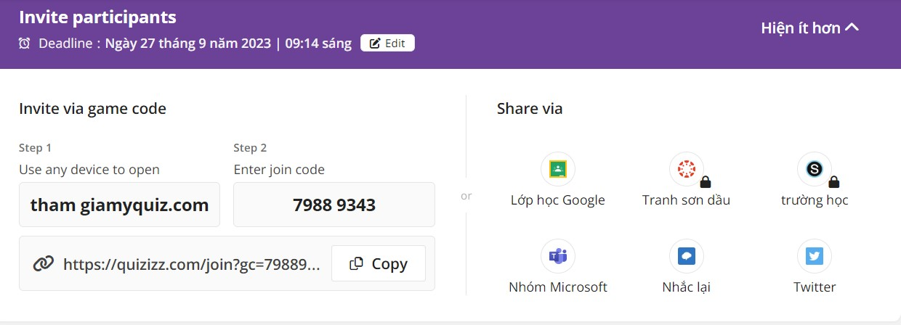

**\* Đối với học sinh**

- Bấm vào link trên nhóm zalo, đăng nhập bằng tài khoản gmail sau đó nhập họ tên đầy đủ rồi bấm startgame để làm bài

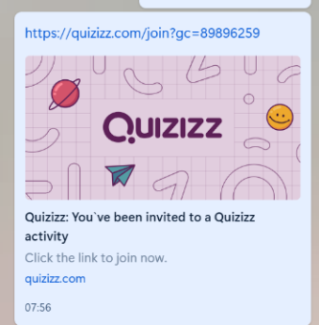

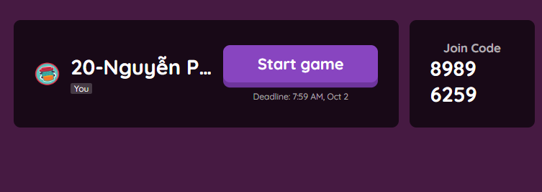

**Giai đoạn 3. Tổng hợp kết quả**

Giáo viên hoàn toàn có thể kiểm soát, theo dõi được kết quả của học sinh chỉ cần có thiết bị thông minh kết nối internet. Rất đơn giản, nhẹ nhàng mà lại có tính hiệu quả cao.

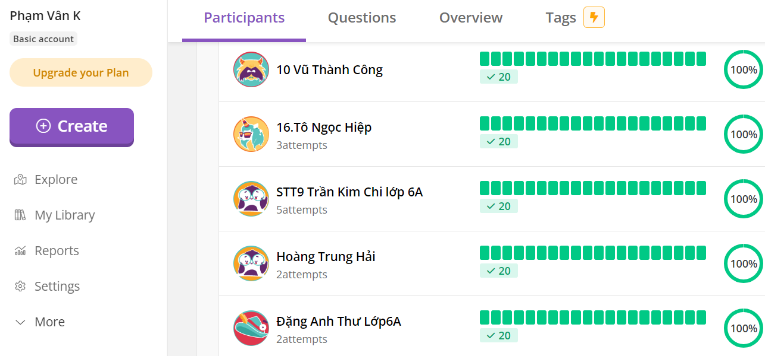

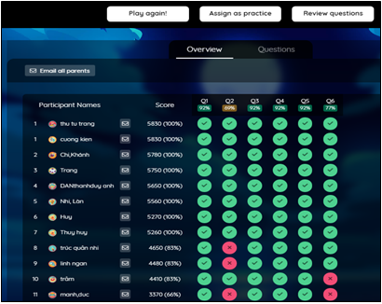

*Hình ảnh: Bảng lưu trữ kết quả học tập của học sinh trên tài khoản của giáo viên*

Sử dụng kết quả của trò chơi để nhận xét, đánh giá nhanh học sinh:

+ Tuyên dương học sinh: Sau khi kết thúc trò chơi trên màn hình máy chủ sẽ hiển thị kết quả của người chơi theo thứ tự từ trên xuống, 3 người chơi nhanh nhất và tốt nhất sẽ nhận được huy hiệu...  Dựa vào kết quả thống kê của trò chơi tôi luôn tuyên dương, khen ngợi những em có kết quả cao, ghi nhớ kiến thức tốt vào tiết học sau. Điều đó là rất cần thiết nhằm kích thích sự say mê, phấn đấu, thi đua học tập của học sinh.

+ Sửa chữa lỗi, khích lệ học sinh vào tiết học sau: Từ bảng thống kê kết quả của trò chơi, tôi chỉ ra cho học sinh các câu mà các em làm chưa chính xác bằng cách nhấn chuột vào Review questions (xem lại câu hỏi). Hệ thống sẽ hiển thị từng câu hỏi một giúp học sinh dễ quan sát, nhận biết

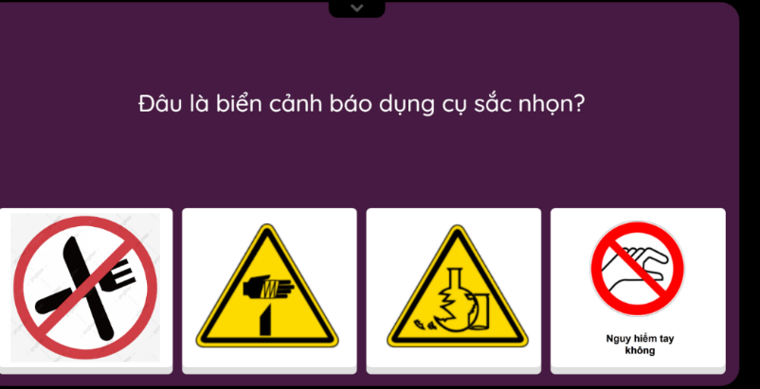

*Xem lại từng câu hỏi*

Trong khi các em được xem lại từng câu hỏi, tôi sửachữaluôntừng câu cho học sinh, vừa giúp các em khắc phục lỗi vừa khắc sâu kiến thức. Đồng thời động viên các em cố gắng đọc kỹ câu hỏi để tránh nhầm lẫn, thực hiện thao tác nhanh hơn thì sẽ có rất nhiều cơ hội chiến thắng ở lần sau.

**2.3.Thực nghiệm sư phạm**

Tôi đã lựa chọn kết hợp ứng dụng Plickers và Quizizz để tổ chức trò chơi cho HS bằng cách kiểm tra trắc nghiệm khách quan để ôn tập, củng cố kiến thức, kiểm tra, đánh giá thường xuyên kết quả học tập môn KHTN của HS Trường THCS Xuân Vinh, huyện Xuân Trường, tỉnh Nam Định. Kết quả thể hiện ở biểu đồ sau:

*Biểu đồ so sánh kết quả học tập của HS Lớp thực nghiệm và Lớp đối chứng*

**Kết quả học tập của HS Lớp thực nghiệm và Lớp đối chứng sau thực nghiệm sư phạm (tỉ lệ %)**

50

45

40

35

30

25

20

15

10

5

0

45,9

38,7

36,1

33,9

27,4

18

0

Yếu Đạt Khá Giỏi

Lớp thực nghiệm

Lớp đối chứng

*sau thực nghiệm sư phạm*

Thực nghiệm sư phạm cho thấy, kết quả học tập của nhóm thực nghiệm cao hơn so với nhóm đối chứng. Đồng thời, tỉ lệ % HS có kết quả học tập loại “Giỏi” của lớp thực nghiệm tăng 13,2% so với lớp đối chứng, tỉ lệ % HS có kết quả học tập loại đạt của lớp thực nghiệm giảm giảm 9,4 % so với lớp đối chứng.

**2.4.Tính mới, tính sáng tạo của biện pháp.**

Giải pháp này lần đầu tiên được áp dụng tại trường THCS Xuân Vinh, đã giải quyết được tình trạng mất nhiều thời gian xây dựng bài kiểm tra trắc nghiệm, chữa bài kiểm tra trên lớp của giáo viên nhưng vẫn đảm bảo được việc củng cố các năng lực cho học sinh, đồng thời biện pháp cũng tăng cường rèn luyện tư duy tích cực và phản xạ nhanh nhẹn của học sinh. Phát triển năng lực tự học cho học sinh, kích thích sự tích cực của học sinh thông qua việc khuyến khích học sinh sử dụng công nghệ cạnh tranh lành mạnh, làm quen và biết cách khai thác được thông tin trên web, đây là kỹ năng cần thiết cho sự phát triển ở thời đại 4.0

Phát huy tối đa cơ sở vật chất được trang bị cho dạy học: máy tính, máy chiếu, mạng internet...

Website trò chơi hoàn toàn miễn phí, có thể sử dụng ở mọi trình duyệt mà không cần cài đặt. Như vậy giảm chi phí pho tô hàng tập tài liệu cho HS

Giáo viên có thể sử dụng kết quả của trò chơi để điều khiển các hoạt động giáo dục phù hợp giúp. Đánh giá mức độ nắm bắt kiến thức của học sinh hiệu quả mà không mất thời gian phản hồi tới từng học sinh.

Sử dụng Plickers học sinh tham gia không cần thiết bị thông minh, chỉ cần giáo viên phát thẻ và chơi trực tiếp được trên lớp giúp học sinh hứng thú hơn trong giờ học. Nhưng Plickerskhông hỗ trợ tính năng trộn đề kiểm tra trắc nghiệm từ các câu hỏi có sẵn và bản miễn phí chỉ có 5 câu. Do vậy tôi sử dụng Plickers để học sinh chơi trực tiếp trên lớp. Còn khi sử dụng Quizizz đòi hỏi học sinh cần có một thiết bị thông minh nhưng Quizizz có giao diện trò chơi đẹp, âm thanh phù hợp, mới lạ, khác với các trò chơi khác. Khi học sinh trả lời câu hỏi thứ tự xếp hạng của học sinh luôn thay đổi có thể nhìn thấy thứ tự của mình ở từng câu. Do vậy tôi sử dụng kết hợp hai ứng dụng này để phát huy tối đa ưu điểm của nó giúp HS hứng thú hơn trong quá trình học tập.

**III. Hiệu quả đạt được**

Sau thời gian dài áp dụng biện pháp trên vào thực tế giảng dạy học sinh trường THCS Xuân Vinh nói chung ngày càng hứng thú học tập hơn với môn KHTN và kết quả các bài kiểm tra cũng được cải thiện bên cạnh đó chất lượng khảo sát học sinh sau tiết dạy cũng được nâng cao.

Học sinh học tập sôi nổi hào hứng kích thích được sự tích cực học tập của học sinh ngay cả đối với các em nhận thức còn chậm. Giúp học sinh ghi nhớ được kiến thức dễ dàng. Giúp giáo viên đánh giá được nhiều học sinh cùng lúc, nhận ra kết quả kiến thức nào các em đã chắc chắn, nội dung nào lúng túng để điều chỉnh cho phù hợp. giúp học sinh đánh giá được chính mình, phụ huynh đánh giá được học sinh thông qua bảng thống kê kết quả gửi trên Zalo nhóm lớp.

Đỡ tốn đỡ tốn thời gian chấm bài của giáo viên, học sinh không phải tốn tiền photo hệ thống câu hỏi bài tập trắc nghiệm.

Tạo ra một kho dữ liệu các trò chơi dùng chung cho các khối lớp trong trường. Tất cả những trò chơi trên giáo viên có thể thay đổi để phù hợp với từng lớp trong nhiều giờ dạy khác nhau nhằm nâng cao chất lượng giáo dục toàn trường.

**IV. Điều kiện và khả năng áp dụng**

Để sử dụng Plickers trực tiếp trên lớp cần điều kiện:

- Phải bảo đảm điện thoại và máy tính của giáo viên đều đã kết nối vào trang Web “plickers.com”

- Thẻ trả lời có kích thước to hay nhỏ tùy thuộc vào số HS của lớp, tốt nhất là sử dụng thẻ Plickers có kích thước bằng ½ hoặc 1 tờ A4 và phải được in rõ ràng, ép plastic để đảm bảo độ cứng, bền cho HS sử dụng nhiều lần.

-Việc áp dụng Plickers phải chú ý đến thang điểm đánh giá của Plickers là theo % nên phải quy ra thang điểm 10. GV cũng nên di chuyển xuống gần HS khi cần thiết hoặc hướng dẫn HS giơ đáp án lên sao cho phù hợp, không bị khuất người đằng sau.

- Sau khi tổ chức kiểm tra trắc nghiệm xong, nếu còn thời gian, GV có thể cho HS xem lại câu hỏi và lí giải cách chọn đáp án. Các bài khó, GV phải hướng dẫn cho HS.

Để sử dụng Quizizz giao bài tập về nhà cần điều kiện:

Hình thức giao bài tập trực tuyến như Quizizz đòi hỏi HS phải có thiết bị kết nối Internet như laptop, điện thoại thông minh. Điều này khá khó khăn khi áp dụng trực tiếp trên lớp do hầu hết các trường hạn chế cho học sinh THCS sử dụng điện thoại thông minh trong lớp học. Nhưng hoàn toàn có thể giao nhiệm vụ về nhà cho HS khi học xong một chủ đề nhỏ nào đó vì theo khảo sát đầu năm 100% phụ huynh học sinh có điện thoại thông minh và đồng ý cho con sử dụng để ôn tập bài trong 5 đến 10 phút theo đường link giáo viên gửi.

Biện pháp “Sử dụng kết hợp ứng dụng Plickers và Quizizz thiết kế trò chơi dùng đánh giá học sinh trong môn KHTN” nhằm khắc phục nhược điểm của nhau để tạo hứng thú học tập cho HS còn có khả năng áp dụng cho mọi đối tượngtrường tại THCS Xuân Vinh vàcó thể triển khai, nhân rộng tại các trường có điều kiện tương đồng với trường THCS Xuân Vinh và trong phạm vi toàn quốc.

**V. Cam kết**

Tôi cam kết biện pháp này lần đầu được dùng để đăng ký tham dự Hội thi và chưa được dùng để xét duyệt thành tích khen thưởng cá nhân tôi trước đây.

|  |  |
| --- | --- |
| **XÁC NHẬN**  **CỦA LÃNH ĐẠO NHÀ TRƯỜNG**  *(Lời xác nhận, họ tên, chữ kí, đóng dấu)* | *Xuân Vinh, ngày 3 tháng 10 năm 2023*  **GIÁO VIÊN**  *(Họ tên, chữ kí)*  **Phạm Thị Thanh Vân** |